

VY_32_INOVACE_2_DĚJEPIS_19_STOLETÁ VÁLKA
Dětský domov, Základní škola a Střední škola, Duchcov, příspěvková organizace
Registrační číslo: cz.1.07/1.4.00/21.0559
Mgr. Ladislava Hofmanová

STOLETÁ VÁLKA

Pracovní list

Stoletá válka byl konflikt mezi __________________ a ________________.

Co bylo příčinou?

Příčinou byl spor o nadvládu ve ________________ a jihozápadní __________.

Válka je dělena na celkem _________________ období.

______________________________________

Bitva u Kresčaku
26. 8. 1346

- Průzkumníci doporučili Filipovy, aby s bojem nezačínal, podpořili je i čeští páni v čele s králem Janem Lucemburským.
- I přes početní převahu se Francouzi neubránili anglickým lukostřelcům.
- Většina Francouzů uprchla, ostatní byli zabiti.
- Na konci bitvy statečně šel do boje Jan Lucemburský a hrdinně padli.
- Slavný výrok: „Toho bohdá nebude, aby český král z boje utíkal“!

_______________________________________

Brétigny 1360

- Byl uzavřen mír výhodný pro Francii a na 41 let byla ve válce pauza.
- Ve Francii boje o trůn – občanská válka mezi burgundskou a orleánskou stranou.

________________________________

1415 vylodění v Normandii

- Nepokojů ve Francii využil nový anglický král Jindřich V. – 1415 se vylodil v Normandii
- Proti anglické nadvládě propuklo lidové povstání, v čele stála Jana z Arku, úspěch, ale Burgunďané Janu zajali a vydali Angličanům, ti ji popravili.

Závěr války
- Angličané ztratili Paříž, Normandii a postupně další území, zůstalo jim pouze přístavní město Calais s okolím a Normanské ostrovy.
- Francie se stala nejmocnější zemí v Evropě.



Zajímavost 
- Války růží (1455–1485) byla série bitev občanské války v Anglii mezi spojenci rodů Lancasterů a Yorků.
- Příčiny konfliktu sahaly až k roku 1399, kdy přívrženci Lancasterů svrhli krále Richarda II. a ustavili novým králem Jindřicha IV.
- Po smrti jeho syna Jindřicha V. roku 1422 vládla zemi regentská rada místo nezletilého Jindřicha VI.
- Rozkrádání královského majetku regentskou radou a neúspěchy ve stoleté válce vedly Richarda Plantageneta z Yorku k mobilizaci vojenských sil proti královým rádcům.
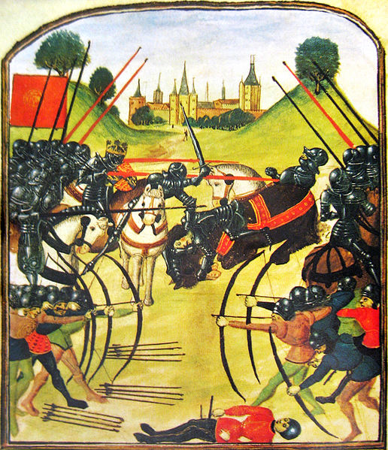

Bílá růže Yorků
Červená růže Lancasterů

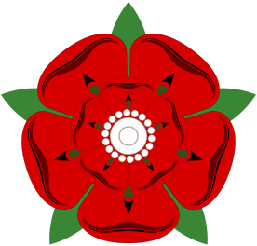
Správné odpovědi

Stoletá válka byl konflikt mezi ____Anglií_________ a ______Francií______.

Co bylo příčinou?

Příčinou byl spor o nadvládu ve ___Flandrech_____ a jihozápadní _Francii____.

Válka je dělena na celkem ___tři__________ období.

_____________1. Fáze války________________

Bitva u Kresčaku
26. 8. 1346

- Průzkumníci doporučili Filipovy, aby s bojem nezačínal, podpořili je i čeští páni v čelem s králem Janem Lucemburským.
- I přes početní převahu se Francouzi neubránili anglickým lukostřelcům.
- Většina Francouzů uprchla, ostatní byli zabiti.
- Na konci bitvy statečně šel do boje Jan Lucemburský a hrdinně padli.
- Slavný výrok: „Toho bohdá nebude, aby český král z boje utíkal“!

_______________2. fáze války_________________

Brétigny 1360

- Byl uzavřen mír výhodný pro Francii a na 41 let byla ve válce pauza.
- Ve Francii boje o trůn – občanská válka mezi burgundskou a orleánskou stranou.

_________3. fáze války______________

1415 vylodění v Normandii

- Nepokojů ve Francii využil nový anglický král Jindřich V. – 1415 se vylodil v Normandii
- Proti anglické nadvládě propuklo lidové povstání, v čele stála Jana z Arku, úspěch, ale Burgunďané Janu zajali a vydali Angličanům, ti ji popravili.

Zdroje:
http://cs.wikipedia.org/wiki/Soubor:MS_Ghent_-_Battle_of_Tewkesbury.jpg
http://cs.wikipedia.org/wiki/Soubor:Roses-Lancaster_victory.svg
Dostupné pod licencí: Creative Commons
Autor: Ipankonin
http://commons.wikimedia.org/wiki/File:Yorkshire_rose.svg
Dostupné pod licencí: Creative Commons
Autor: Booyabazooka
http://commons.wikimedia.org/wiki/File:Lancashire_rose.svg
Dostupné pod licencí: Creative Commons
Autor: Ringbark

